采购内容及要求
一、采购清单
序号 | 编号 | 编码 | 灯具名称 | 数量 | 单位 | 备注
市区公园 设施提升灯具清单
01 | TTVA7 | 0105010415 | 4.8米NG 70W 庭院灯(300) | 21 | 套 | 圩墩公园  提升
二、通则要求
一般通则要求
- 中标后，所有灯具按规定提供灯具实样一款，经设计方、业主目视检验最终确认后，才能按照灯具订单批量提供灯具，并提供灯具安装说明书。
- 投标报价含安装支架等所有附件，确保照明效果的实现。
- 本次投标报价包含本技术文件所要求的所有配件及附件。包括：灯具、光源、电器、引出线、防盗框、防眩光格栅、防眩光遮罩、灯具安装支架、螺杆、螺栓等。
- 中标单位踏勘现场，根据灯具安装条件，深化灯框等零配件的设计，由设计方、业主最终确认。
- 安全要求：符合GB7000.1及GB7000.203 等技术标准的要求。
- 电磁兼容要求：灯具的无线电骚扰特性应符合GB17743的要求。
- 外形尺寸：标明尺寸区间的（例如：有≥、≤、±、~符号的），灯具尺寸在要求范围内为满足要求；未标明尺寸区间的，灯具尺寸上下浮动10%为满足要求。
- 外观质量：灯具的表面应光滑，以防污物堆积和便于清洗;无损伤、变形、涂层剥落，玻璃罩应无气泡、明显划痕和裂纹等缺陷。
- 材料要求：
- 灯杆材质要求为不锈钢，必须采用304/2B不锈钢标号。
- 灯具所采用的电线(缆)、LED和其他电子部件均应符合相应的国家标准或行业标准的规定要求。
- 灯具密封圈需采用抗老化硅橡胶圈或同等、优于上标准。应耐温、耐老化和耐道路上可能出现的腐蚀性气体，并应方便更换。灯具密封若采用灌胶形式，灌胶材料必须采用有机硅胶或同等、优于以上标准。
- 灯具的插销、铰链、螺钉和其他外部构件应用304/2B不锈钢。膨胀管、膨胀螺栓（含螺栓、胀管、平垫圈、弹簧垫和六角螺母等）必须采用不锈钢304/2B材料。
- 结构要求
- 灯具应安装方便，灯具出线方式不能影响现场安装。灯具应有特设的导线出(入)口密封装置。
- 灯具内应有电源接线端子，外部接线和内部接线穿过硬质材料时应有保护措施。
- 耐腐蚀性：灯具应具有良好的耐腐蚀性能；灯具上的油漆部件，涂层应符合QB/T 1551（《灯具油漆涂层》国家标准）中II类（恶劣的使用环境，如含有工业废气或盐分，潮湿的使用场所）使用条件的要求；灯具上的电镀或化学覆盖件，覆盖层应符合QB/T3741（《灯具电镀、化学覆盖层》轻工行业标准）中Ⅲ类（严酷的使用条件，如空气中含有工业废气或盐分潮湿的环境）使用条件的要求。灯具灯体材质表面应有耐腐蚀、抗破坏处理手段，处理工艺需达10年使用寿命。
灯杆技术要求
1、通用要求
1.1 所有灯杆高度和灯框、装饰件、灯头仰角、详见图纸附件 1。
1.2 材质要求: 采用厚不小于2.5毫米304/2B不锈钢方管；附钢材生产厂家“产品质量证明书”，特殊杆体材质详见附件 1。法兰盘材质10毫米优质不锈钢板，附钢材生产厂家“产品质量证明书”。
1.3 加工工艺要求：每根50mm*50mm厚2.5mm不锈钢管必须连续，不允许割断再焊接，且符合国家标准。整个杆体应无任何一处漏焊，焊缝平整，表面光滑，不允许有横向焊缝，不允许有横向变形，无任何焊接缺陷。焊接工艺符合国家标准。
1.4 喷塑要求：表面喷塑处理，喷塑涂层外观表面光滑,平整,无露铁,桔皮,细小颗粒和缩孔等涂装缺陷。
(1)喷塑表面涂层平均厚度应达到75um 以上。
(2)喷塑涂层的附着力应达到GB/T 9286 规定的0 级要求。
(3)喷塑涂层的硬度应按GB/T 6739规定，并达到2H要求。
(4)喷塑涂层的冲击强度不小于1kg/50cm，并符合GB/T 1732 的要求。
1.5 颜色要求：有特殊颜色要求具体见附件1由甲方通知中标厂家。
1.6 配置要求：检修门内配置不锈钢螺丝（母）和不锈钢垫片，灯杆套接、固定处配置不锈钢材质螺丝（母），配置灯杆安装的热镀锌螺母，不锈钢材料为304，具体尺寸和数量详见灯杆图纸要求。灯杆和检修门在进行了镀锌工艺后，严禁再进行焊接工艺。
1.7 灯杆允许公差详见附件2。
技术标准
所有标准均以最新版本为准。
GB7000.1灯具 第1部分：一般要求与试验
GB7000.203灯具 第2-3部分：特殊要求 道路与街路照明灯具
GB7000.7投光灯具安全要求
GB7000.10固定式通用灯具安全要求
GB 4208外壳防护等级（IP代码）
GB17743电气照明和类似设备的无线电骚扰特性的限值和测量方法
GB17625.1电磁兼限值谐波电流发射限值容
GB/T18595一般照明用设备电磁兼容抗扰度要求
GB l7625.1电磁兼容限值谐波电流发射限值(设备每相输入电流≤16A)
QB/T1551灯具油漆涂层
QB/T3741灯具电镀、化学覆盖层
以及相关的灯具的现行的国家规范和标准。
未标注公差，按照GB-T1804的精度C级别标准执行，其中安装公差和位置公差按照精度M级别标准执行。

附件1
灯具名称 | 4.8米 NG 70W 庭院灯(300)
灯具编号 | TTVA7
灯具类型 | 设施类别 | 设施类型 | 类型分类 | 其他属性
灯具类型 | 功能照明 | 整灯一体 | 庭院灯 | ╱ |  | ╱
灯具编码 | 01 | 05 | 01 | 04 |  | 15
详细参数 | 灯头 | 外形尺寸  （仅做参考） | 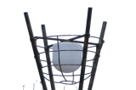
详细参数 | 灯头 | 外形尺寸  （仅做参考） | 安装高度 | 4.8米 | 安装距离 |  | 8-10米
详细参数 | 灯头 | 外形尺寸  （仅做参考） | 被照路宽 | 10-12米 | 布灯方式 |  | 双侧对称
详细参数 | 灯头 | 材质 | 灯具 | 反光器为阳极氧化高纯铝。灯头必须为中心触点伸缩式E27灯头。
详细参数 | 灯头 | 材质 | 灯罩 | 透光罩为工程塑料注塑，透光性好，材质为乳白色防紫外线压克力罩或优于该材质。
详细参数 | 灯头 | 材质 | 灯框 | 灯框为不锈钢，颜色与灯杆颜色一致。
详细参数 | 灯头 | 光源 | 光源类型 | 高压钠灯
详细参数 | 灯头 | 光源 | 整灯功率 | 70W
详细参数 | 灯头 | 光源 | 输入电压 | 220V
详细参数 | 灯头 | 光效 | 平均照度 | 5-10Lux
详细参数 | 灯头 | 光效 | 最小照度 | ≥0.15Lux
详细参数 | 灯头 | 光效 | 照度均匀度 | ≥0.1
详细参数 | 灯头 | 引出线 | 长度大于5米，出线头的方向必须不影响灯具的安装。
详细参数 | 灯头 | 安规检测 | 耐久性试验（大于100W 需满足） |  |  | ╱
详细参数 | 灯头 | 安规检测 | 接地措施（220V 需满足） |  |  | 合格
详细参数 | 灯头 | 安规检测 | 外部接线 |  |  | 合格
详细参数 | 灯头 | 安规检测 | 潮湿后的绝缘电阻和电气强度 |  |  | 合格
详细参数 | 灯头 | 安规检测 | 防护等级 |  |  | ≥IP65
详细参数 | 灯杆 | 外形尺寸 | 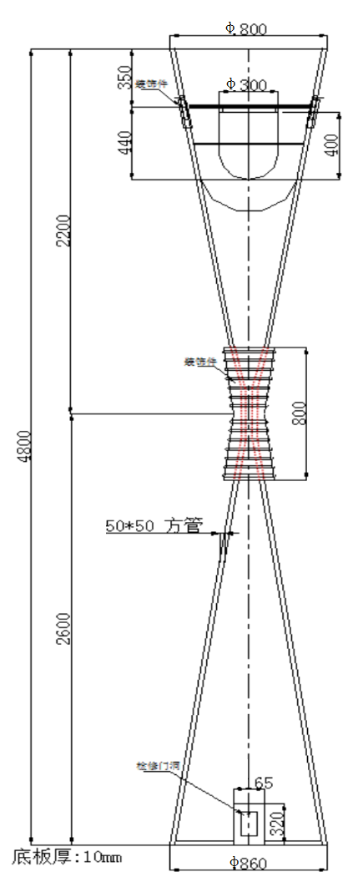
详细参数 | 灯杆 | 材质 | 为304/2B不锈钢，附生产厂家“产品质量证明书”。壁厚大于2.5毫米，壁厚误差大于3%即为不合格产品。
详细参数 | 灯杆 | 颜色要求 | 喷塑颜色要求：RAL8014；整体颜色与其他金属装饰件保持统一，具体效果由业主确定。
详细参数 | 灯杆 | 焊接工艺 | 每根钢管必须连续，不允许割断再焊接，且符合国家标准。整个杆体应无任何一处漏焊，焊缝平整，表面光滑，无任何焊接缺陷。
详细参数 | 灯杆 | 喷塑要求 | 表面喷塑处理，喷塑涂层外观表面光滑,平整,无露铁,桔皮,细小颗粒和缩孔等涂装缺陷。
详细参数 | 灯杆 | 喷塑表面涂层要求 | 厚度 | 喷塑表面涂层平均厚度应达到75um 以上
详细参数 | 灯杆 | 喷塑表面涂层要求 | 附着力 | 喷塑涂层的附着力应达到GB/T 9286 规定的0 级要求。
详细参数 | 灯杆 | 喷塑表面涂层要求 | 硬度 | 塑涂层的硬度应按GB/T 6739规定，并达到2H要求。
详细参数 | 灯杆 | 喷塑表面涂层要求 | 冲击强度 | 喷塑涂层的冲击强度不小于1kg/50cm，并符合GB/T 1732 的要求。
详细参数 | 灯杆 | 配置要求 | 灯杆套接、固定处配置304不锈钢材质螺丝（母）；检修门内配置304不锈钢螺丝（母）和不锈钢垫片；检修门铰链螺丝材质为304不锈钢；配置灯杆安装的热镀锌螺母。灯杆和检修门在进行了镀锌工艺后，严禁再进行焊接工艺。
详细参数 | 装饰件 | 材质及其他要求 | 材质为金属材质，做好防腐处理。颜色与灯杆颜色一致。装饰件本身不可以承重。形式厂家深化，由业主确认。
详细参数 | 法兰 | 尺寸
详细参数 | 安装方式 | 安装、维修方便，安装支架固定在预埋嵌入组件上，电源线接入灯体内。
详细参数 | 运输 | 包装应牢固，保证在运输过程中包捆不松动，钢管管体的突出部分，如法兰、节点板等，采用有弹性、牢固的包装物包装。包装应采用合理的包装材料（草包、垫木、晴纶带、支架、打包带、打包扣、胶带等），采用合理的包装方式保证钢杆镀锌层/喷塑层/黑杆在储存、运输过程中不会因为颠簸、碰撞而表面划伤和变形。钢杆应采用捆扎包装交货。每一个捆包必须是同一定单号的钢杆，捆扎不少于3 道。
备注 | 投标报价含上述所有附件。

附件2 灯杆尺寸公差表
灯杆技术要求
序号 | 项目 | 允许公差
1 | 灯杆高度 | ±0.5%
2 | 挑臂长度 | ±0.1%
3 | 灯具仰角 | ±0.5°
4 | 挑臂弧度 | ±0.1%
5 | 杆体圆度 | ≤6.35mm
要求说明：除上述公差要求外，其他未标注公差按GB/T1804-2000 m级标准执行，位置公差和安装公差按GB/T1804-2000 f级标准执行。钢板厚度公差按 GB/T 708-2006 标准执行

三、综合说明
1.质保期：2年
2.供货周期：20天
3.备注：（1）成交后提供样品，经采购方验收合格后才予签订合同。
（2）成交供应商送货后，采购单位有权随机抽取一套产品进行送检，检测费用由成交供应商承担，检测要求需满足技术文件的要求。如检测不合格则由成交供应商全部整改更换成合格产品并重新送检，若第二次检测不合格则扣除全部履约保证金并解除合同，且成交供应商需承担由此产生的所有费用和损失。

